Guía n°7
“Características de los seres vivos”

Mi nombre es: __________________________________________________ Fecha: jueves 3 de abril 2025

CONOZCO
En la naturaleza es posible encontrar seres vivos, como las plantas y los animales; y componentes no vivos, como las piedras, la tierra, el agua y el sol. Los seres vivos tienen características que los diferencian de los componentes no vivos o inertes, tales como la capacidad de crecer y desarrollarse, reproducirse y responder a estímulos del ambiente. El desplazamiento (moverse) no es una característica propia de todos los seres vivos, ya que las plantas, por ejemplo, no se desplazan y sí tienen vida.

EXPLORO
- Observa con detención tu sala de clases. Luego, dibuja y clasifica a lo menos dos ejemplos de lo observado según el siguiente esquema.

Lugar:
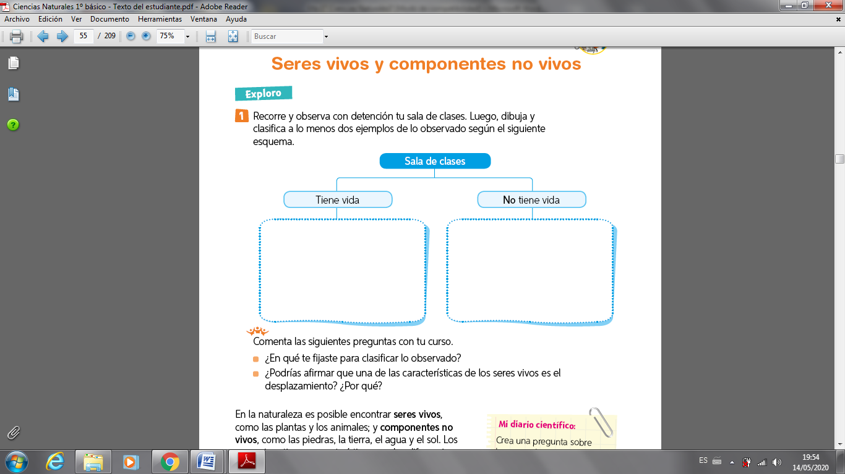

Comenta con tus compañeros o profesora. ¿En qué te fijaste para clasificar lo observado?

INTEGRO Y APLICO
- Como sé que lo comprendes muy bien, te invito a responder las siguientes actividades.
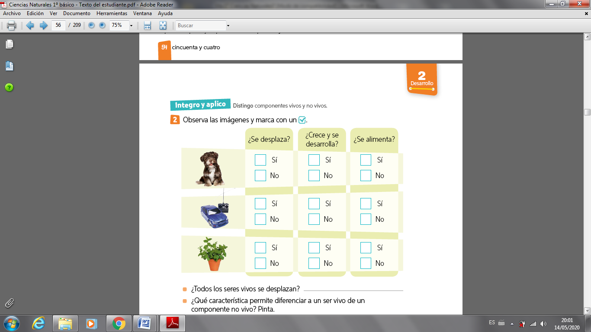

- ¿Todos los seres vivos se desplazan?________________________________________________________

¡NO OLVIDES!
Los seres vivos nacen, crecen, responden a estímulos del medio, algunos se desplazan, se reproducen, necesitan agua, alimento y aire para sobrevivir. Los seres inertes no.

CARACTERÍSTICA N°1:
Los seres vivos se reproducen
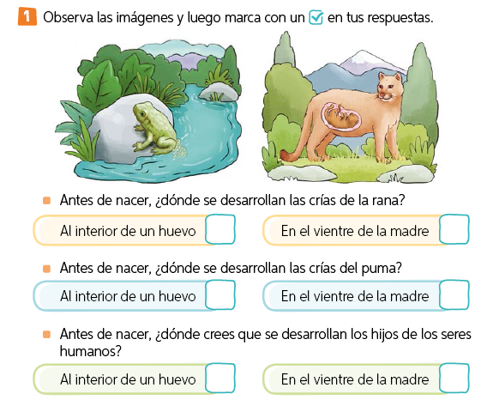

A algunos animales, como la rana, la tortuga y la gallina, se les denomina ovíparos, porque las crías se desarrollan al interior de un huevo antes de nacer. En tanto, a animales como el puma, el perro, la vaca y el oso se les llama vivíparos, lo que significa que sus crías se desarrollan dentro del vientre materno antes de nacer.
Las plantas también se reproducen y la mayoría lo hace a partir de semillas; muchas de estas se encuentran al interior de los frutos.

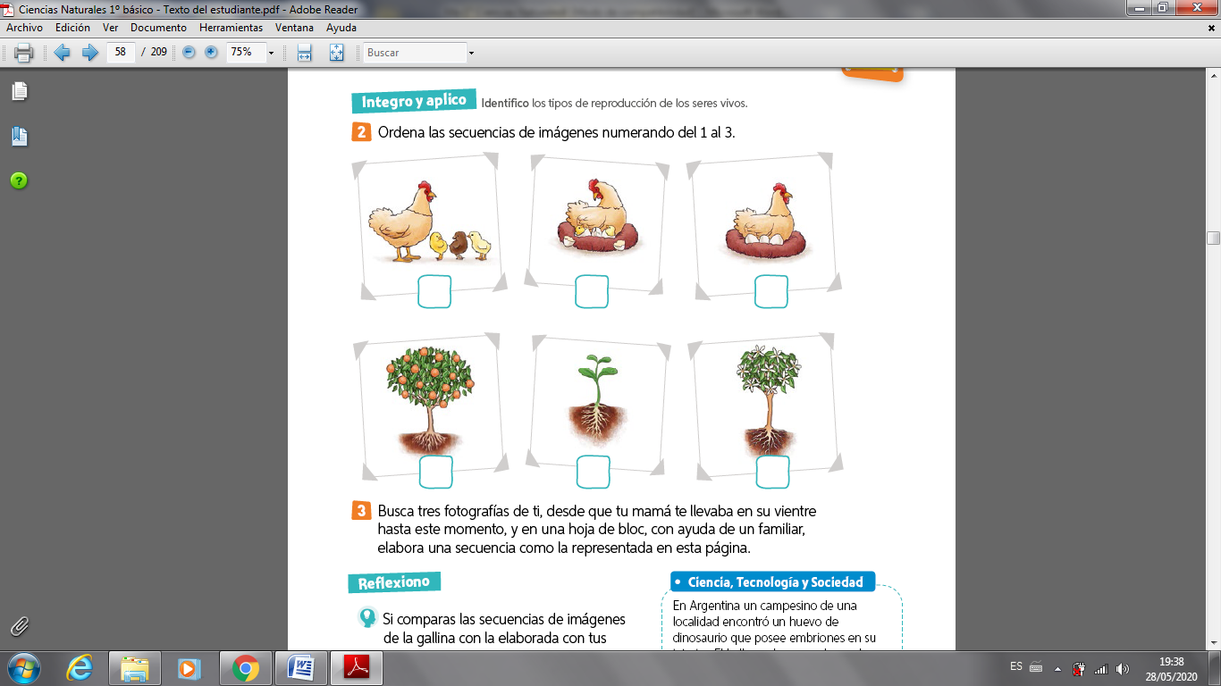

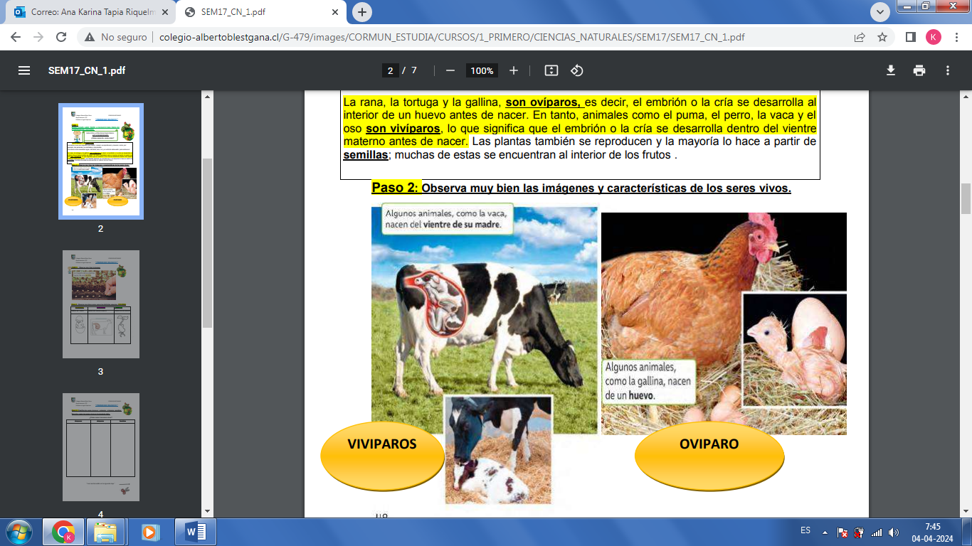

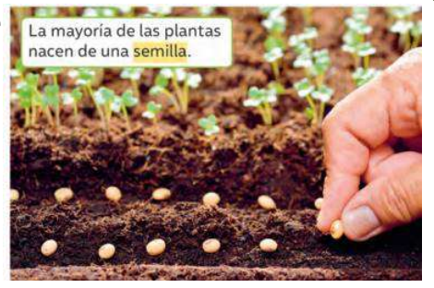

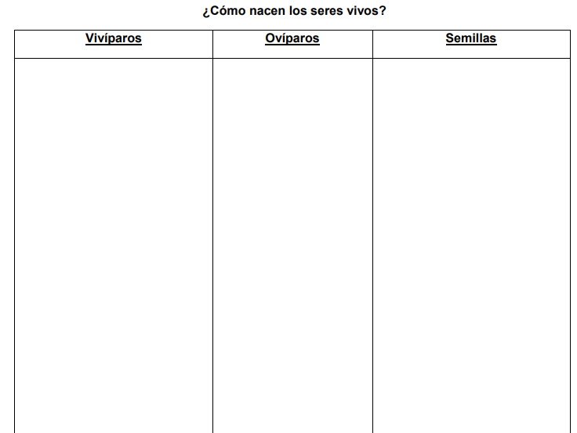
- Dibuja un animal o planta según corresponda.

